Министерство образования Республики Беларусь
Учреждение образования
«Белорусский государственный университет информатики и радиоэлектроники»

Кафедра программного обеспечения информационных технологий

Лабораторная работа №1
ПРОСТЕЙШИЕ АЛГОРИТМЫ ШИФРОВАНИЯ
Вариант 7

Выполнил ст. гр. 451002 Проверил
Сидорчук А.О. Болтак С.В

Минск 2026
Вариант № 7

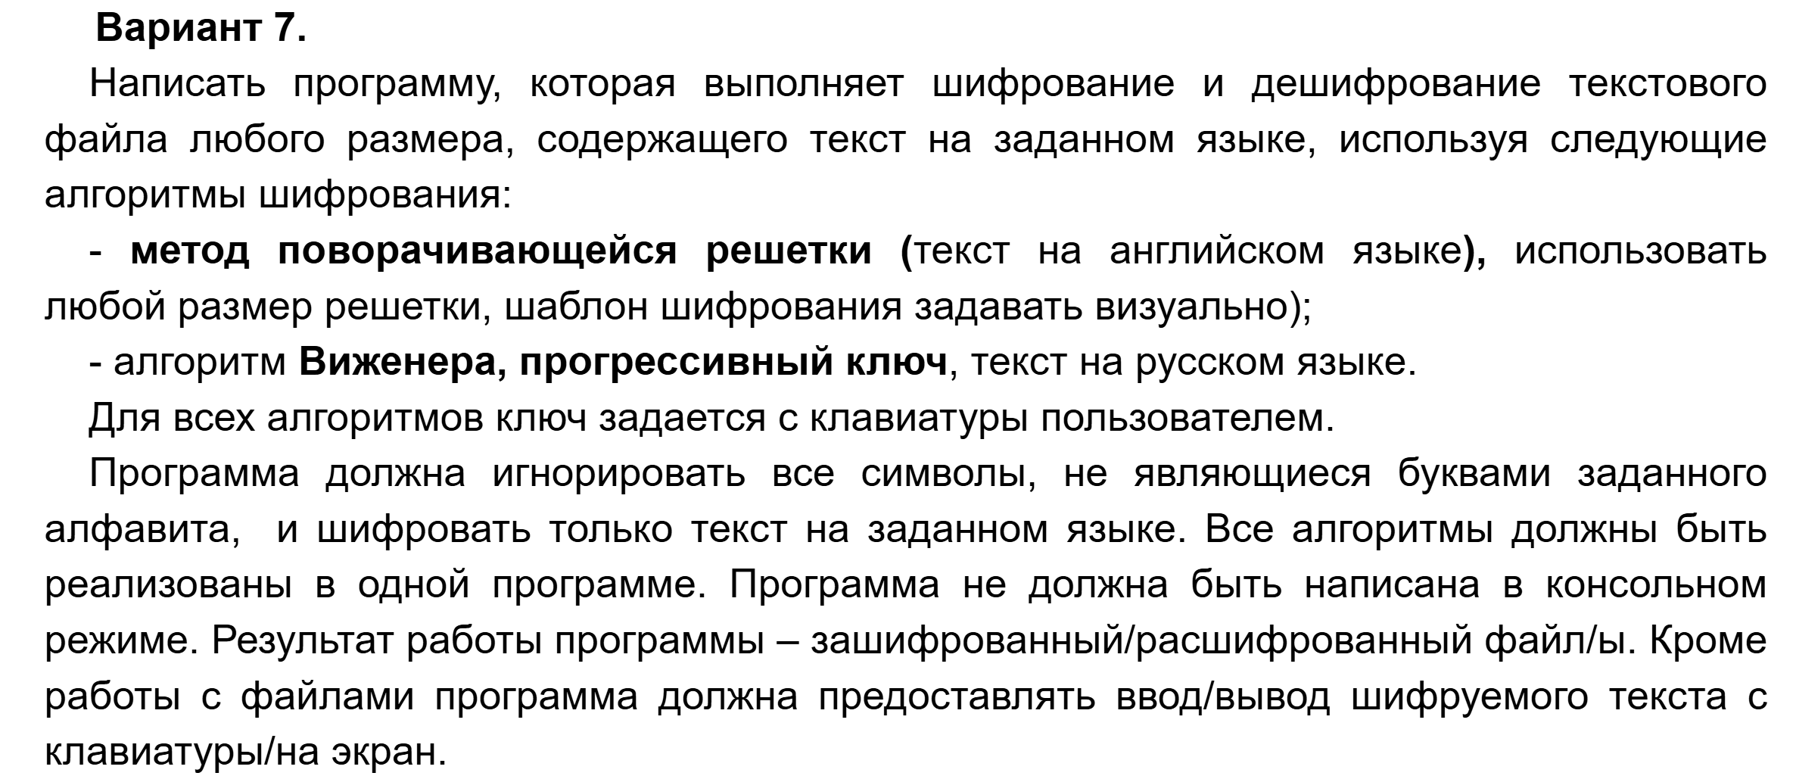

Тесты программы – Метод поворачивающейся решетки (английский):

Тест 1 – почти валидные данные, матрица 3*3.

Исходный текст: MisДА567=-take
Решетка:
X | X
 | X

Заполняем текст в матрицу. Текст: MISTAKE

Первый шаг Второй шаг Третий шаг Четвертый шаг
M | I |  |  | M | I | T |  | M | I | T |  | M | I | T
 | S |  | => |  | S | A | => |  | S | A | => | A | S | A
 |  |  |  |  |  |  |  |  | K | E |  | B | K | E

Полученный результат = MITASABKE

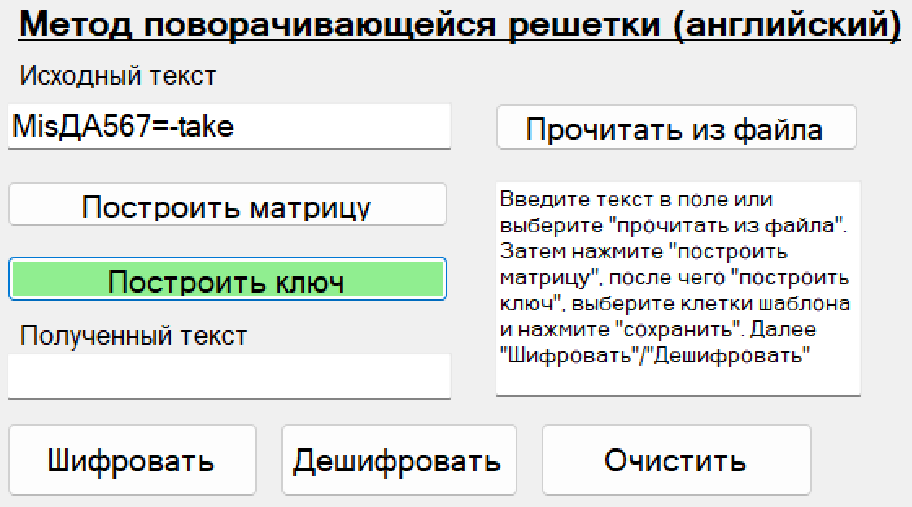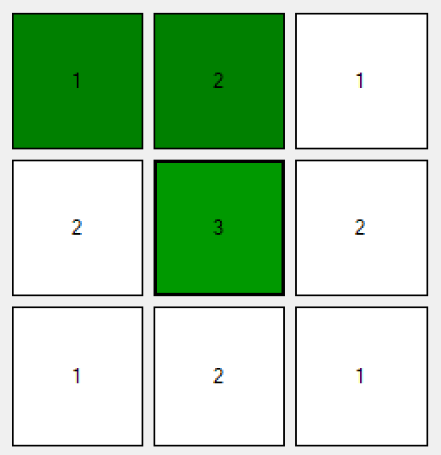
Результат программы:

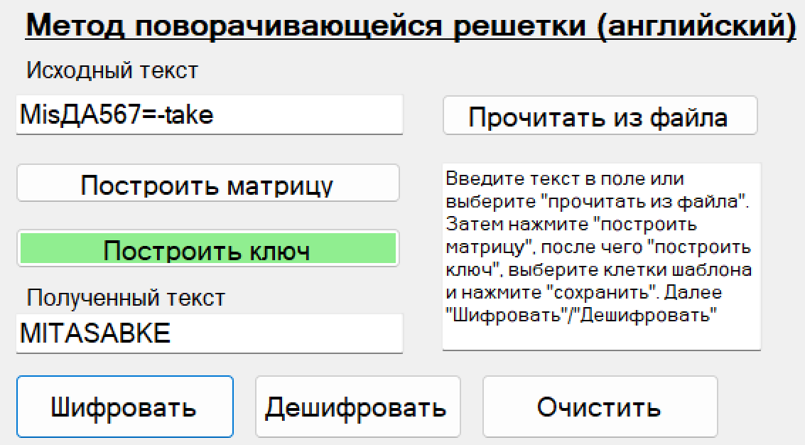

Тест 2 – почти валидные данные, матрица 4*4

Исходный текст: CryptoGra я Phy
Решетка:
X
X
X
X

Заполняем текст в матрицу. Текст: CRYPTOGRAPHY

Первый шаг Второй шаг Третий шаг Четвертый шаг
C |  |  |  |  | C |  |  | T |  | C |  | A | T |  | C | A | A | T
 |  |  | R |  | O |  |  | R |  | O | P |  | R |  | O | P | B | R
 |  | Y |  | => |  | G | Y |  | => | H | G | Y |  | => | H | G | Y | C
 | P |  |  |  |  | P | R |  |  |  | P | R | Y |  | D | P | R | Y

Полученный результат = CAATOPBRHGYCDPRY

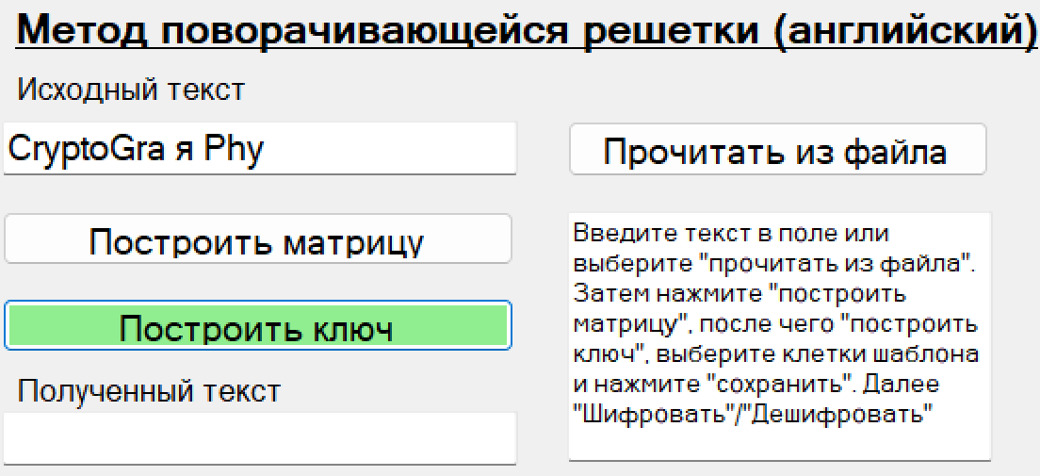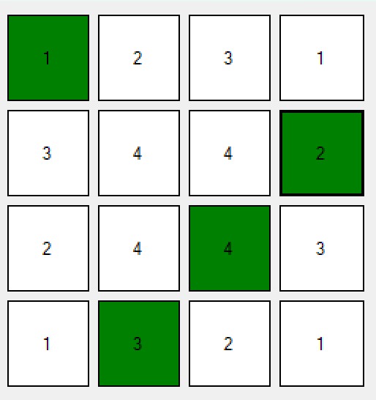

Результат программы:

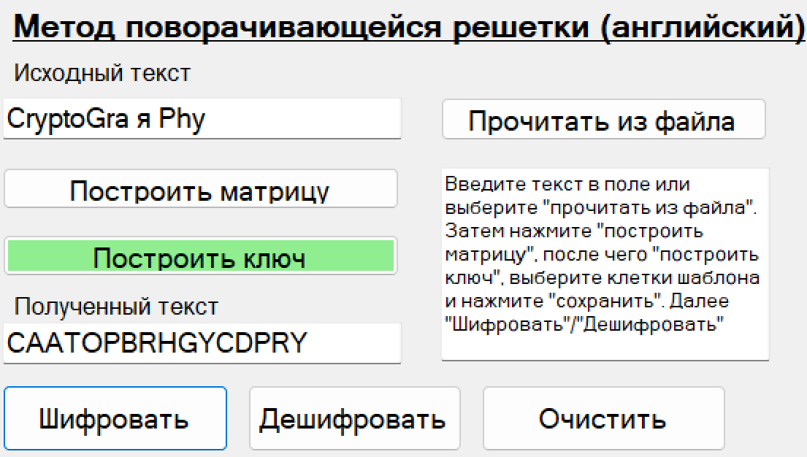

Тест 3 – проверка невалидных данных.

Исходные данные: Привет
Ожидаемый результат при попытке построить матрицу и ключ: вывод сообщения, что поля некорректно заполнены.

Результат:

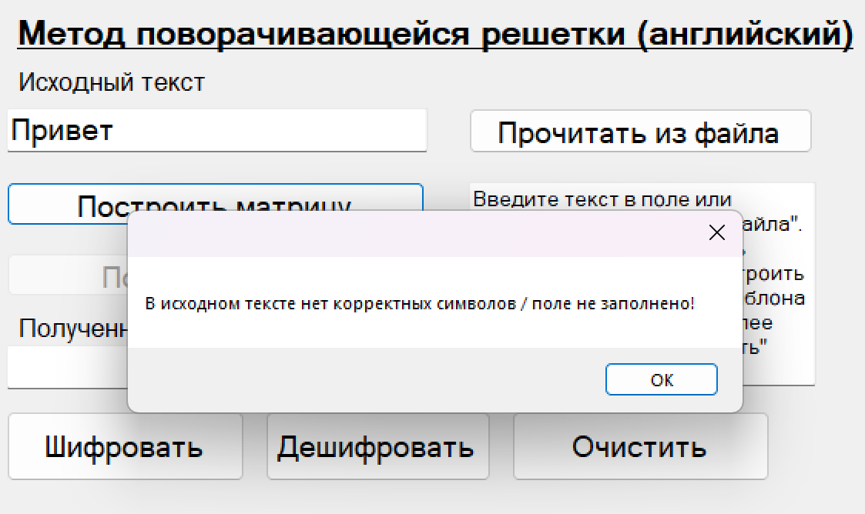

Тест 4 – матрица 2*2.

Исходный текст: Code

Решетка:
X

Заполняем текст в матрицу. Текст: CODE

Первый шаг Второй шаг Третий шаг Четвертый шаг
 | C |  |  | C |  |  | C |  | E | C
 |  | => |  | O | => | D | O | => | D | O

Полученный результат = ECDO

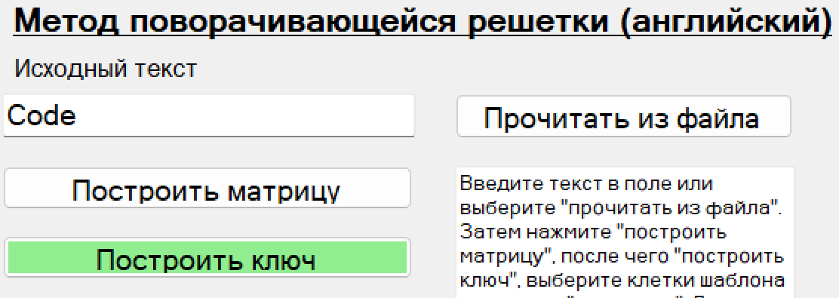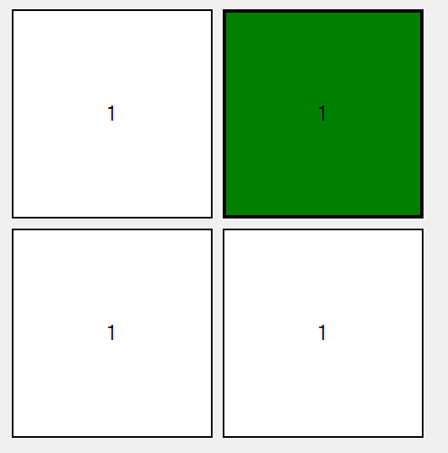

Результат программы:

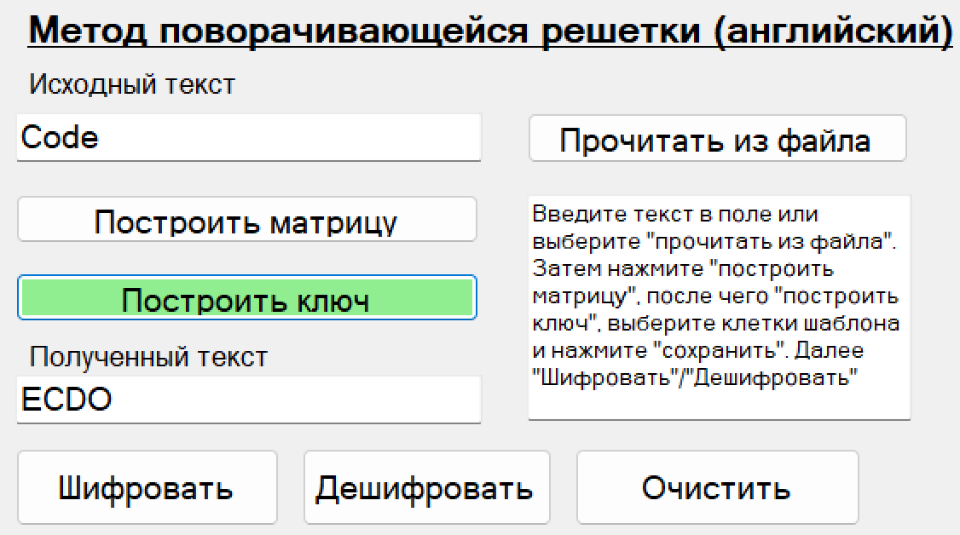

Тест 5 – работа с файлами. Прочитать строку из файла:

Нажатие на кнопку “Прочитать из файла” – открытие окна выбора файла. Нажимаем открыть – в поле исходного текста получаем:

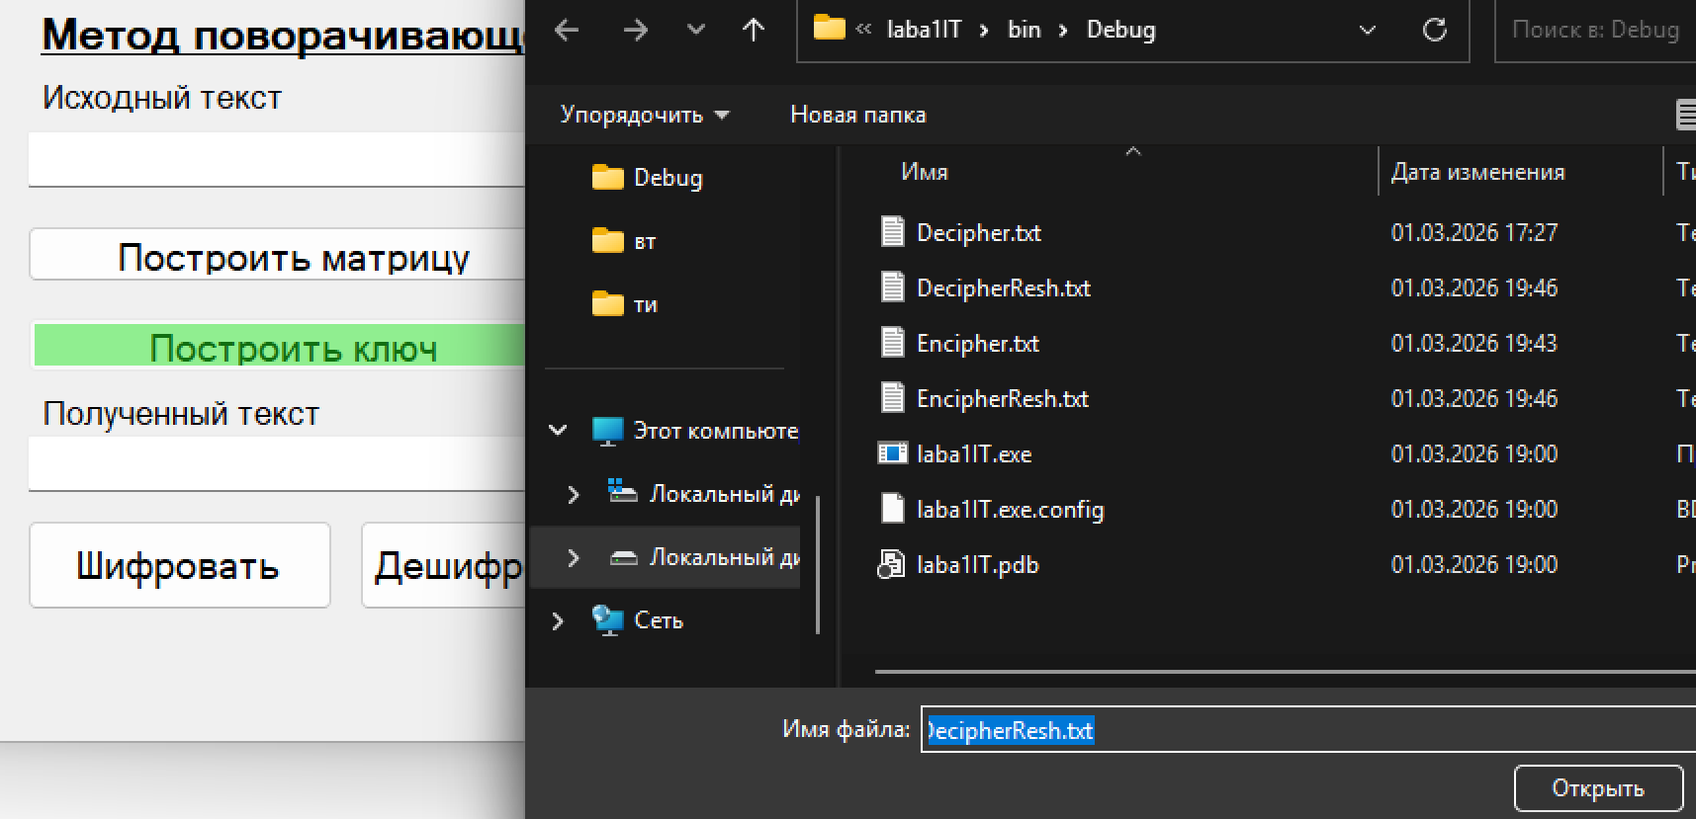

Содержимое файла DecipherResh.txt:
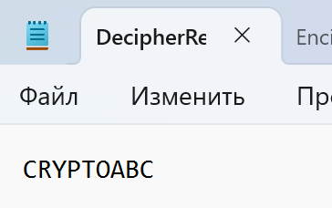

При нажатии кнопки зашифровать – полученный текст в поле и записан в файл EncipherResh.txt (ключ ниже):

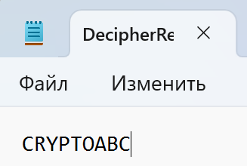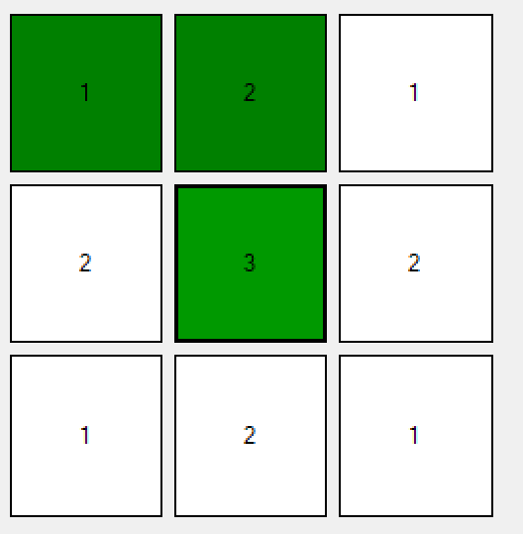

При нажатии кнопки зашифровать – полученный текст в поле и записан в файл EncipherResh.txt

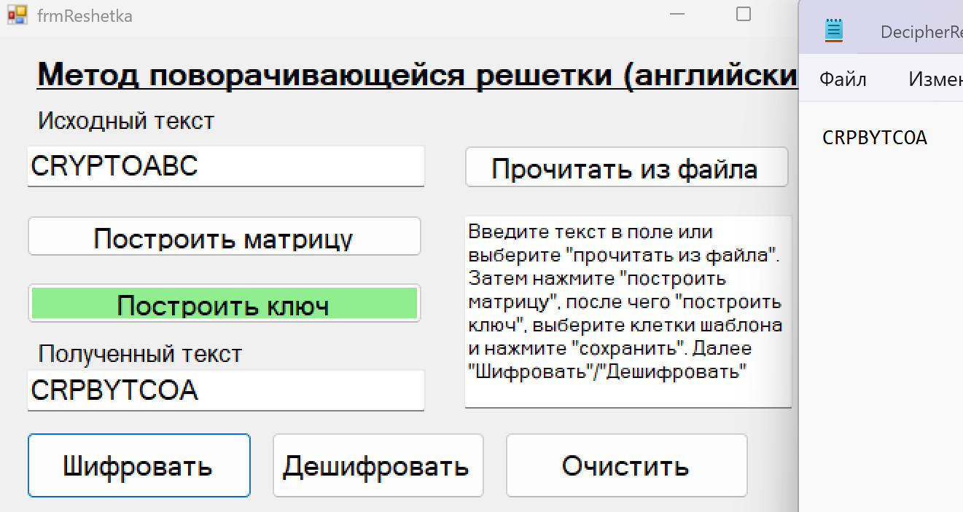
Тесты программы – Алгоритм Виженера с прогрессивным ключом для русского языка.

Таблица Виженера:
 | А | Б | В | Г | Д | Е | Ё | Ж | З | И | Й | К | Л | М | Н | О | П | Р | С | Т | У | Ф | Х | Ц | Ч | Ш | Щ | Ъ | Ы | Ь | Э | Ю | Я
А | А | Б | В | Г | Д | Е | Ё | Ж | З | И | Й | К | Л | М | Н | О | П | Р | С | Т | У | Ф | Х | Ц | Ч | Ш | Щ | Ъ | Ы | Ь | Э | Ю | Я
Б | Б | В | Г | Д | Е | Ё | Ж | З | И | Й | К | Л | М | Н | О | П | Р | С | Т | У | Ф | Х | Ц | Ч | Ш | Щ | Ъ | Ы | Ь | Э | Ю | Я | А
В | В | Г | Д | Е | Ё | Ж | З | И | Й | К | Л | М | Н | О | П | Р | С | Т | У | Ф | Х | Ц | Ч | Ш | Щ | Ъ | Ы | Ь | Э | Ю | Я | А | Б
Г | Г | Д | Е | Ё | Ж | З | И | Й | К | Л | М | Н | О | П | Р | С | Т | У | Ф | Х | Ц | Ч | Ш | Щ | Ъ | Ы | Ь | Э | Ю | Я | А | Б | В
Д | Д | Е | Ё | Ж | З | И | Й | К | Л | М | Н | О | П | Р | С | Т | У | Ф | Х | Ц | Ч | Ш | Щ | Ъ | Ы | Ь | Э | Ю | Я | А | Б | В | Г
Е | Е | Ё | Ж | З | И | Й | К | Л | М | Н | О | П | Р | С | Т | У | Ф | Х | Ц | Ч | Ш | Щ | Ъ | Ы | Ь | Э | Ю | Я | А | Б | В | Г | Д
Ё | Ё | Ж | З | И | Й | К | Л | М | Н | О | П | Р | С | Т | У | Ф | Х | Ц | Ч | Ш | Щ | Ъ | Ы | Ь | Э | Ю | Я | А | Б | В | Г | Д | Е
Ж | Ж | З | И | Й | К | Л | М | Н | О | П | Р | С | Т | У | Ф | Х | Ц | Ч | Ш | Щ | Ъ | Ы | Ь | Э | Ю | Я | А | Б | В | Г | Д | Е | Ё
З | З | И | Й | К | Л | М | Н | О | П | Р | С | Т | У | Ф | Х | Ц | Ч | Ш | Щ | Ъ | Ы | Ь | Э | Ю | Я | А | Б | В | Г | Д | Е | Ё | Ж
И | И | Й | К | Л | М | Н | О | П | Р | С | Т | У | Ф | Х | Ц | Ч | Ш | Щ | Ъ | Ы | Ь | Э | Ю | Я | А | Б | В | Г | Д | Е | Ё | Ж | З
Й | Й | К | Л | М | Н | О | П | Р | С | Т | У | Ф | Х | Ц | Ч | Ш | Щ | Ъ | Ы | Ь | Э | Ю | Я | А | Б | В | Г | Д | Е | Ё | Ж | З | И
К | К | Л | М | Н | О | П | Р | С | Т | У | Ф | Х | Ц | Ч | Ш | Щ | Ъ | Ы | Ь | Э | Ю | Я | А | Б | В | Г | Д | Е | Ё | Ж | З | И | Й
Л | Л | М | Н | О | П | Р | С | Т | У | Ф | Х | Ц | Ч | Ш | Щ | Ъ | Ы | Ь | Э | Ю | Я | А | Б | В | Г | Д | Е | Ё | Ж | З | И | Й | К
М | М | Н | О | П | Р | С | Т | У | Ф | Х | Ц | Ч | Ш | Щ | Ъ | Ы | Ь | Э | Ю | Я | А | Б | В | Г | Д | Е | Ё | Ж | З | И | Й | К | Л
Н | Н | О | П | Р | С | Т | У | Ф | Х | Ц | Ч | Ш | Щ | Ъ | Ы | Ь | Э | Ю | Я | А | Б | В | Г | Д | Е | Ё | Ж | З | И | Й | К | Л | М
О | О | П | Р | С | Т | У | Ф | Х | Ц | Ч | Ш | Щ | Ъ | Ы | Ь | Э | Ю | Я | А | Б | В | Г | Д | Е | Ё | Ж | З | И | Й | К | Л | М | Н
П | П | Р | С | Т | У | Ф | Х | Ц | Ч | Ш | Щ | Ъ | Ы | Ь | Э | Ю | Я | А | Б | В | Г | Д | Е | Ё | Ж | З | И | Й | К | Л | М | Н | О
Р | Р | С | Т | У | Ф | Х | Ц | Ч | Ш | Щ | Ъ | Ы | Ь | Э | Ю | Я | А | Б | В | Г | Д | Е | Ё | Ж | З | И | Й | К | Л | М | Н | О | П
С | С | Т | У | Ф | Х | Ц | Ч | Ш | Щ | Ъ | Ы | Ь | Э | Ю | Я | А | Б | В | Г | Д | Е | Ё | Ж | З | И | Й | К | Л | М | Н | О | П | Р
Т | Т | У | Ф | Х | Ц | Ч | Ш | Щ | Ъ | Ы | Ь | Э | Ю | Я | А | Б | В | Г | Д | Е | Ё | Ж | З | И | Й | К | Л | М | Н | О | П | Р | С
У | У | Ф | Х | Ц | Ч | Ш | Щ | Ъ | Ы | Ь | Э | Ю | Я | А | Б | В | Г | Д | Е | Ё | Ж | З | И | Й | К | Л | М | Н | О | П | Р | С | Т
Ф | Ф | Х | Ц | Ч | Ш | Щ | Ъ | Ы | Ь | Э | Ю | Я | А | Б | В | Г | Д | Е | Ё | Ж | З | И | Й | К | Л | М | Н | О | П | Р | С | Т | У
Х | Х | Ц | Ч | Ш | Щ | Ъ | Ы | Ь | Э | Ю | Я | А | Б | В | Г | Д | Е | Ё | Ж | З | И | Й | К | Л | М | Н | О | П | Р | С | Т | У | Ф
Ц | Ц | Ч | Ш | Щ | Ъ | Ы | Ь | Э | Ю | Я | А | Б | В | Г | Д | Е | Ё | Ж | З | И | Й | К | Л | М | Н | О | П | Р | С | Т | У | Ф | Х
Ч | Ч | Ш | Щ | Ъ | Ы | Ь | Э | Ю | Я | А | Б | В | Г | Д | Е | Ё | Ж | З | И | Й | К | Л | М | Н | О | П | Р | С | Т | У | Ф | Х | Ц
Ш | Ш | Щ | Ъ | Ы | Ь | Э | Ю | Я | А | Б | В | Г | Д | Е | Ё | Ж | З | И | Й | К | Л | М | Н | О | П | Р | С | Т | У | Ф | Х | Ц | Ч
Щ | Щ | Ъ | Ы | Ь | Э | Ю | Я | А | Б | В | Г | Д | Е | Ё | Ж | З | И | Й | К | Л | М | Н | О | П | Р | С | Т | У | Ф | Х | Ц | Ч | Ш
Ъ | Ъ | Ы | Ь | Э | Ю | Я | А | Б | В | Г | Д | Е | Ё | Ж | З | И | Й | К | Л | М | Н | О | П | Р | С | Т | У | Ф | Х | Ц | Ч | Ш | Щ
Ы | Ы | Ь | Э | Ю | Я | А | Б | В | Г | Д | Е | Ё | Ж | З | И | Й | К | Л | М | Н | О | П | Р | С | Т | У | Ф | Х | Ц | Ч | Ш | Щ | Ъ
Ь | Ь | Э | Ю | Я | А | Б | В | Г | Д | Е | Ё | Ж | З | И | Й | К | Л | М | Н | О | П | Р | С | Т | У | Ф | Х | Ц | Ч | Ш | Щ | Ъ | Ы
Э | Э | Ю | Я | А | Б | В | Г | Д | Е | Ё | Ж | З | И | Й | К | Л | М | Н | О | П | Р | С | Т | У | Ф | Х | Ц | Ч | Ш | Щ | Ъ | Ы | Ь
Ю | Ю | Я | А | Б | В | Г | Д | Е | Ё | Ж | З | И | Й | К | Л | М | Н | О | П | Р | С | Т | У | Ф | Х | Ц | Ч | Ш | Щ | Ъ | Ы | Ь | Э
Я | Я | А | Б | В | Г | Д | Е | Ё | Ж | З | И | Й | К | Л | М | Н | О | П | Р | С | Т | У | Ф | Х | Ц | Ч | Ш | Щ | Ъ | Ы | Ь | Э | Ю

Тест 1 – проверка на почти валидных данных.

Исходный текст: В лесу гулял волк в 17.00
Ключ: Волк

В |  | Л | Е | С | У |  | Г | У | Л | Я | Л |  | В | О | Л | К |  | В | 1 | 7 | . | 0 | 0
В |  | О | Л | К | Г |  | П | М | Л | Д | Р |  | Н | М | Е | С |  | О
Д |  | Ъ | Р | Ь | Ц |  | Т | А | Ч | Г | Ь |  | П | Ы | Р | Ь |  | Р

Результат: ДЪРЬЦТАЧГЬПЫРЬР

Результат работы программы:

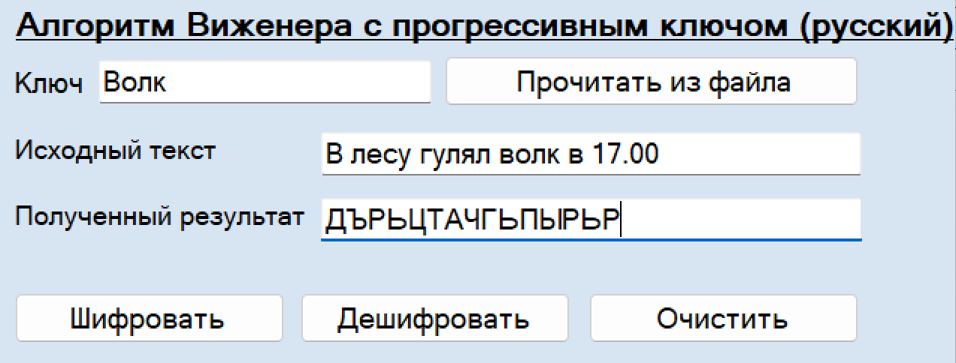

Тест 2 – проверка – слово из 1 буквы.

Исходный текст: В
Ключ: Волк

В
В | О | Л | К
Д

Результат: Д
Результат работы программы:

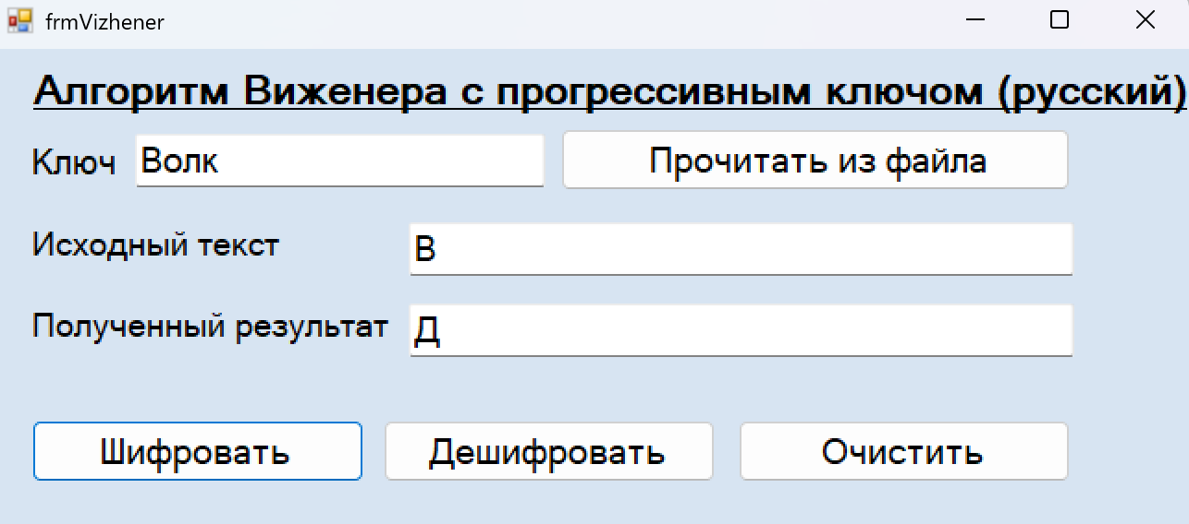

Тест 3 – проверка – ключ из 1 буквы

Исходный текст: В лесу гулял волк в 17.00
Ключ: В

В |  | Л | Е | С | У |  | Г | У | Л | Я | Л |  | В | О | Л | К |  | В | 1 | 7 | . | 0 | 0
В |  | Г | Д | Е | Ё |  | Ж | З | И | Й | К |  | Л | М | Н | О |  | П
Д |  | О | И | Ц | Щ |  | Й | Ы | Ф | И | Ц |  | Н | Ы | Щ | Щ |  | С

Результат: ДОИЦЩЙЫФИЦНЫЩЩС

Результат работы программы:

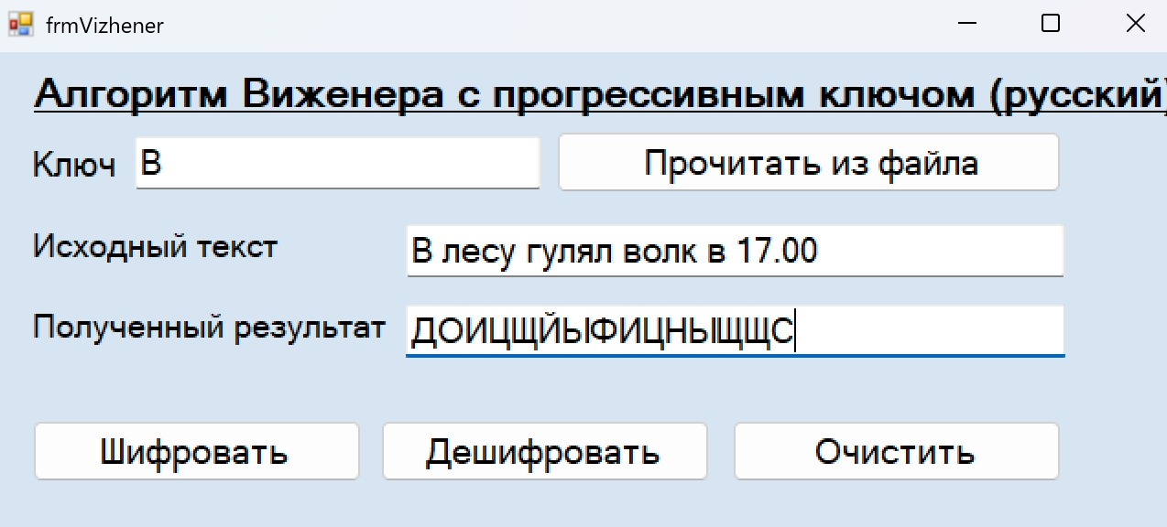

Тест 4 – ключ содержит почти не валидные данные.

Исходный текст: В лесу гулял волк в 17.00
Ключ: В67fd

В |  | Л | Е | С | У |  | Г | У | Л | Я | Л |  | В | О | Л | К |  | В | 1 | 7 | . | 0 | 0
В |  | Г | Д | Е | Ё |  | Ж | З | И | Й | К |  | Л | М | Н | О |  | П
Д |  | О | И | Ц | Щ |  | Й | Ы | Ф | И | Ц |  | Н | Ы | Щ | Щ |  | С

Результат: ДОИЦЩЙЫФИЦНЫЩЩС

Результат работы программы:

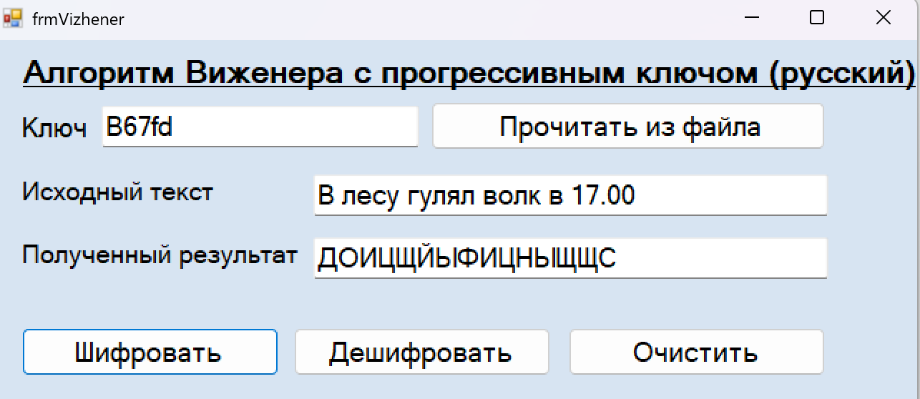

Тест 5 – работа с файлами. Прочитать строку из файла:

Нажатие на кнопку “Прочитать из файла” – открытие окна выбора файла. Нажимаем открыть – в поле исходного текста получаем:

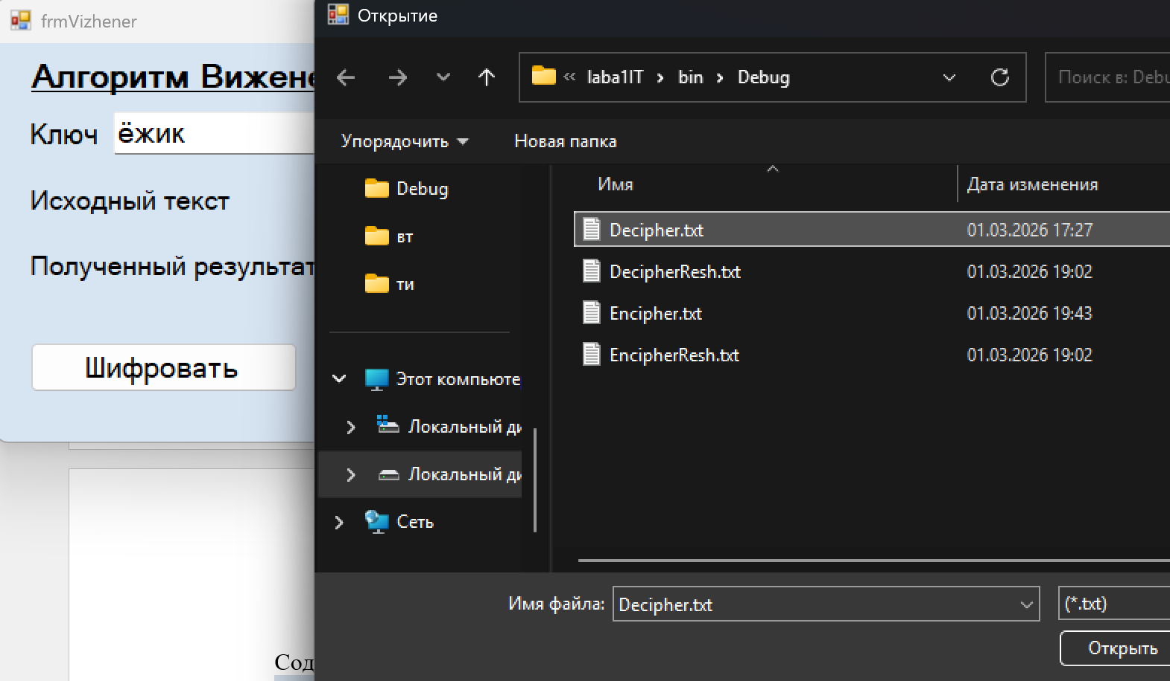

Содержимое файла Decipher.txt:
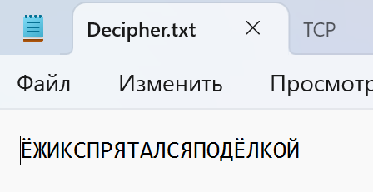

При нажатии кнопки зашифровать – полученный текст в поле и записан в файл Encipher.txt (ключ – ёжик):

